
МИНОБРНАУКИ РОССИИ

Федеральное государственное бюджетное образовательное учреждение
высшего образования
«МИРЭА – Российский технологический университет»
РТУ МИРЭА

Институт информационных технологий (ИТ)
Кафедра инструментального и прикладного программного обеспечения (ИиППО)

ОТЧЁТ ПО ПРАКТИЧЕСКОЙ РАБОТЕ №2
по дисциплине «Проектирование информационных систем»
на тему
«Информационная система управления торговли на игровой площадке»
Выполнил студент группы ИКБО-50-23 |  | Астахов С. П.
Принял Ассистент |  | Ткаченко Д. И.
Практические работы выполнены | «___»_______2026 г. |  | (подпись студента)
«Зачтено» | «___»_______2026 г. |  | (подпись руководителя)

Москва 2026

ВВЕДЕНИЕ
Диаграмма прецедентов (также use case или диаграмма вариантов использования) создается для описания общих функциональных требований к системе. Углубленное проектирование системы требует более детального описания, которое создается, в частности, с помощью диаграмм вариантов использования и в диаграммах, описывающих поток событий.
Использование диаграммы вариантов использования в процессе проектирования информационной системы позволяет определить: пользователей и границы проектируемой информационной системы; интерфейс системы. С помощью диаграммы use case удобно общаться проектировщикам и разработчикам. С ее помощью можно создавать тесты и пользовательскую документацию. Причем диаграмму прецедентов можно использовать как при объектно-ориентированном, так и при структурном подходе к проектированию.

ЦЕЛЬ РАБОТЫ
Основная цель работы – создать диаграмму прецедентов (use case) для одного из классов или прецедентов проектируемой информационной системы. В процессе достижения цели мы получим навыки создания и использования диаграмм UML.

Практическая часть
На диаграмме прецедентов (рис. 1) представлены 7 действующих субъекта: гость, пользователь, продавец, покупатель, администратор, модератор и система. Пользователь наследует прецеденты гостя. Модерато, покупатель и продавец наследуют прецеденты пользователя, и, администратор, наследует прецеденты от модератора.

На диаграмме присутствуют следующие связи взаимодействия прецедентов и акторов:
Актор | Связь | Прецедент
Гость | Направленная | Регистрация
Гость | Направленная | Вход в систему
Гость | Направленная | Вход через Steam
Гость | Направленная | Поиск товаров
Гость | Направленная | Просмотр деталей
Пользователь | Направленная | Выход из системы
Пользователь | Направленная | Просмотр истории операций
Пользователь | Направленная | Просмотр рейтинга
Пользователь | Направленная | Получение уведомлений
Покупатель | Направленная | Создание сделки
Покупатель | Направленная | Подтверждение получения товара
Покупатель | Направленная | Пополнение баланса
Покупатель | Направленная | Оставление отзыва
Продавец | Ассоциация | Импорт инвентаря
Продавец | Направленная | Выставление товара
Продавец | Направленная | Редактирование цены
Продавец | Направленная | Снятие товара с продажи
Продавец | Направленная | Подтверждение передачи товара
Продавец | Направленная | Вывод средств
Продавец | Направленная | Открытие спора
Модератор | Направленная | Просмотр жалоб
Модератор | Направленная | Блокировка пользователя
Модератор | Направленная | Просмотр подозрительных сделок
Модератор | Направленная | Удаление некорректных отзывов
Администратор | Направленная | Управление пользователями
Администратор | Направленная | Рассмотрение спора
Администратор | Направленная | Настройка системы
Администратор | Направленная | Просмотр статистики
Администратор | Направленная | Назначение модераторов
Система | Направленная | Автоматическое обновление инвентаря
Система | Направленная | Автоматическая отмена сделки
Система | Направленная | Отправка уведомлений
Система | Направленная | Выявление подозрительного поведения

Прецеденты взаимодействуют между собой таким образом:
Прецедент | Связь | Прецедент
Двухфакторная аутентификация | Расширение | Вход в систему
Фильтрация товаров | Расширение | Поиск товара
Создание сделки | Расширение | Открытие спора
Подтверждение получателя | Расширение | Оставление отзыва
Блокировка пользователя | Включение | Проверка оснований
Рассмотрение спора | Включение | Просмотр логов
Выставление товара | Включение | Импорт инвентаря
Создание сделки | Включение | Проверка баланса
Создание сделки | Включение | Проверка наличия товара
Подтверждение получения | Включение | Расчет комиссии
Пополнение баланса | Включение | Интеграция с платежными системами
Оставление отзыва | Включение | Проверка завершенности сделки

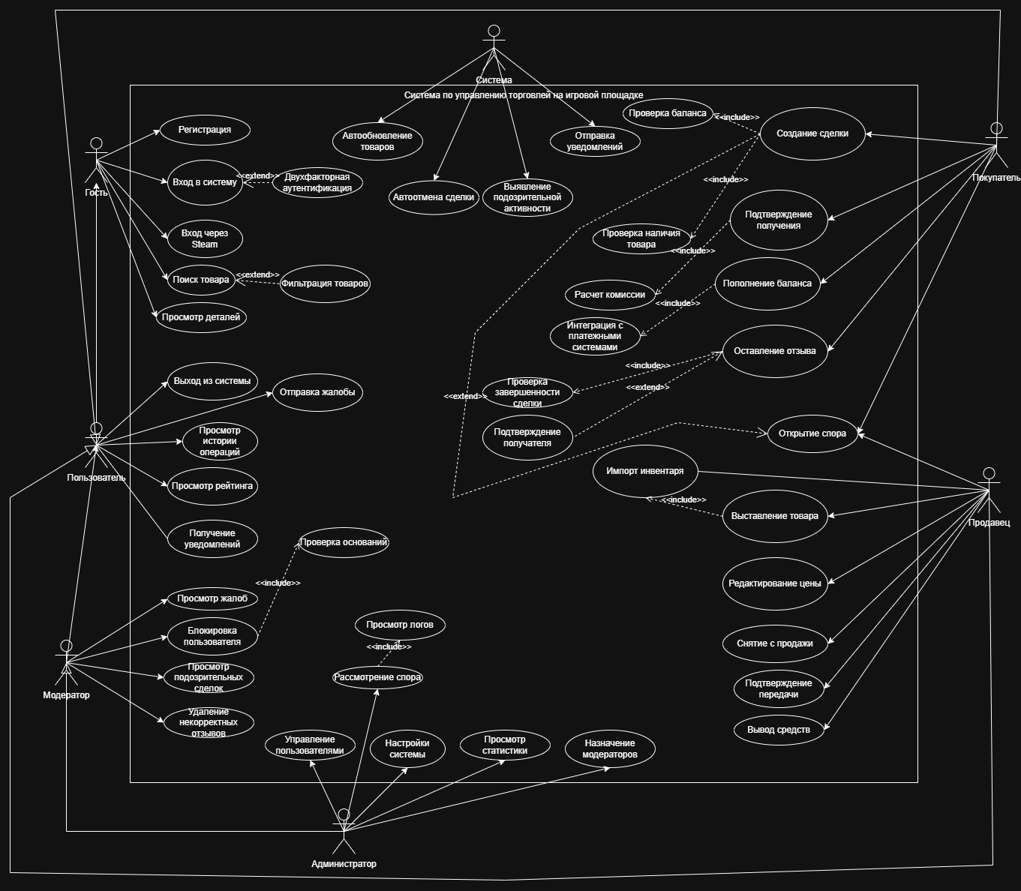
Рисунок 1 – Диаграмма прецедентов

ВЫВОД
В ходе практической работы была создана диаграмма прецедентов (use case) проектируемой информационной системы. В процессе достижения цели мы получили навыки создания и использования диаграмм UML.

